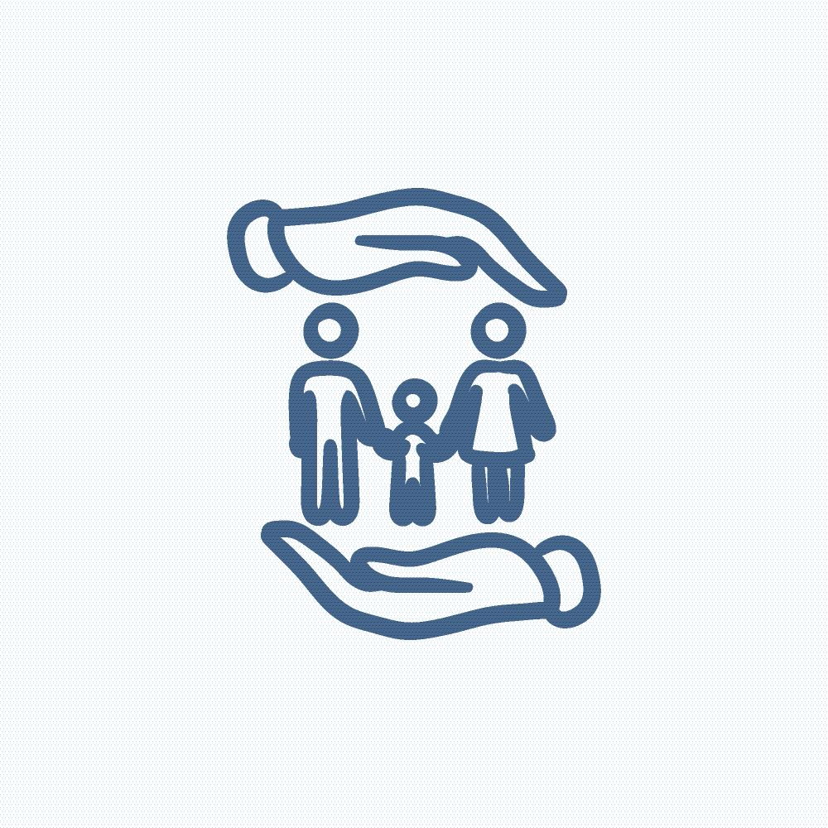
SUNDHEDSPLEJEN – EFTERFØDSELSREAKTION

Tilbud til forældre med
EFTERFØDSELS- REAKTION

TILBUD TIL BÅDE MOR OG FAR
Erfaringer viser, at mange forældre har stor glæde af at deltage i en gruppe sammen med andre med efterfødselsreaktion.

Alle familier i Vordingborg Kommune tilbydes en screening for efterfødselsdepression ved
sundhedsplejerskens almindelige to- måneders besøg.
Her vurderer sundhedsplejersken, om I kan have gavn af et gruppeforløb med andre forældre i samme situation.
FORLØBET KAN HJÆLPE
På gruppeforløbet arbejdes der med håndtering af de symptomer, som I oplever som forældre. Det at møde og sparre med andre forældre i lignende situation, kan være en stor støtte.
Målet er at hjælpe jer videre på en god måde, og få redskaber til at håndtere jeres udfordringer.
SUNDHEDSPLEJERSKE ER MED
Gruppen styres af en erfaren sundhedsplejerske med efteruddannelse i familieterapi, samt en mandlig familierådgiver der ligeledes er uddannet familieterapeut.
Sammen har de hjulpet mange forældre gennem en svær tid.

EFTERFØDSELS- REAKTIONER ER NORMALE
Mange nybagte forældre føler sig efter fødslen triste og urolige.
Symptomerne viser sig hos nogen under graviditeten, mens andre først oplever symptomer flere måneder efter fødslen. Reaktio- nerne kan vise sig ved forskellige symptomer. Det kan eksempelvis være, at du:
- Føler dig nedtrykt og trist og har
let til tårer, eller hurtigere bliver vred.

- Har mindre energi, føler dig
magtesløs og er meget træt.

- Har besvær med at falde i søvn,
eller har lyst til at sove meget.

- Er bange for ikke at være en god
nok mor eller far.

Eller andre symptomer hvor du har svært ved at kende dig selv eller din partner.
Alle reaktionerne er normale, og ofte kan en efterfødselsgruppe hjælpe jer til at komme videre.

VIL DU VIDE MERE ELLER MELDE JER TIL?
Kontakt din sundhedsplejerske direkte. Du kan også læse mere om tilbuddet på vordingborg.dk/sundhedsplejen

